 | Name: | Klasse: | Datum: |  | KV 5.4
Wortspeicher Kapitel 5: Körperteile eines Vogels

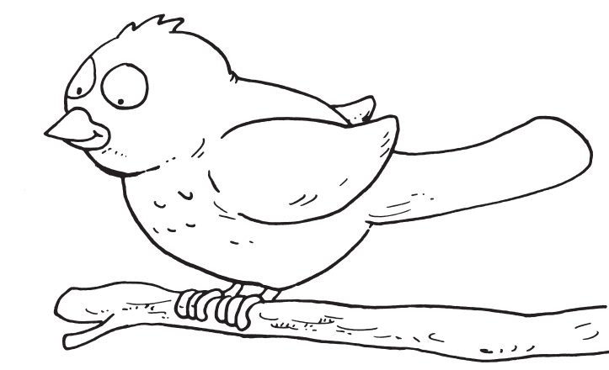
der Schnabel
die Federn
der Bauch
der Rücken
die Flügel
die Brust
die Füße
die Beine
die Augen
der Kopf
der Schwanz
Der Schwanz: breit, schmal, lang, kurz, blau, schwarz, braun, ....
Der Bauch: dick, dünn, gelb, braun-weiß, rot-weiß, weiß, ...
Der Schnabel: lang, kurz, spitz, schmal, kräftig, ...
Der Kopf: groß, klein, blau-weiß, rot-weiß, rot-braun, schwarz-weiß,...
Die Flügel: lang, kurz, blau, schwarz-gelb, braun, schwarz-weiß, ...

